Algoritmi e strutture dati - Liste

La lista è una struttura dati lineare che memorizza una sequenza ordinata di elementi. Ogni elemento della lista ha una posizione determinata (indice). Le liste sono una delle strutture dati più fondamentali e ampiamente utilizzate. In Java, la lista è un’interfaccia (List) che fa parte del framework delle collezioni (java.util).Per approfondimenti clicca qui.
Le caratteristiche generali delle liste:
- Ordinamento: Gli elementi sono memorizzati in un ordine determinato.
- Duplicati: Una lista consente elementi duplicati, cioè due o più elementi possono avere lo stesso valore.
- Accesso tramite indice: Gli elementi sono accessibili tramite un indice intero (partendo da 0)
Le principali implementazioni di List in Java sono: ArrayList e LinkedList.

ArrayList
Esso è basato su un array dinamico, che può espandersi o contrarsi in base al numero di elementi. Ogni volta che la capacità viene superata, viene creato un nuovo array più grande, e gli elementi vengono copiati.
Quando l’ArrayList supera la sua capacità iniziale, viene creato un nuovo array di dimensioni maggiori (di solito il doppio della capacità corrente). Questo ridimensionamento ha complessità O(n), poiché tutti gli elementi vengono copiati nel nuovo array.

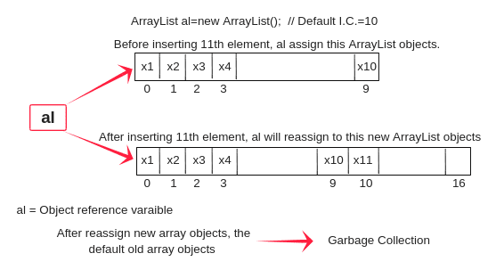
Complessità Algoritmica di ArrayList:
Accesso agli elementi tramite indice: O(1)
Inserimento in coda: O(1) (grazie al ridimensionamento dinamico)
Inserimento in una posizione arbitraria: O(n)
Rimozione: O(n) (a causa dello spostamento degli elementi)
Ricerca di un elemento (lineare): O(n)

LinkedList
Essa è implementata come una lista doppiamente concatenata. Ogni nodo contiene un riferimento all’elemento successivo e a quello precedente.

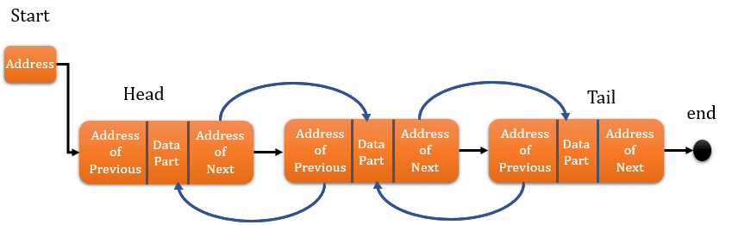
Complessità Algoritmica di LinkedList:
Accesso a un elemento tramite indice: O(n) (traversamento da capo o da coda)
Inserimento o rimozione in testa o in coda: O(1).
Inserimento o rimozione in una posizione arbitraria (con puntatore noto): O(1).
Ricerca di un elemento: O(n).

